考生缴费及课程学习须知
- 考生登录
（1）考生可以登录北京交通大学远程与继续教育学院官网
（http://jxjy.bjtu.edu.cn），点击“自学考试-自学考试实践课缴费”使用准考证号和身份证号后六位登录。为保证学习和缴费的顺利进行，建议采用 360 安全浏览器或 Edge 浏览器。


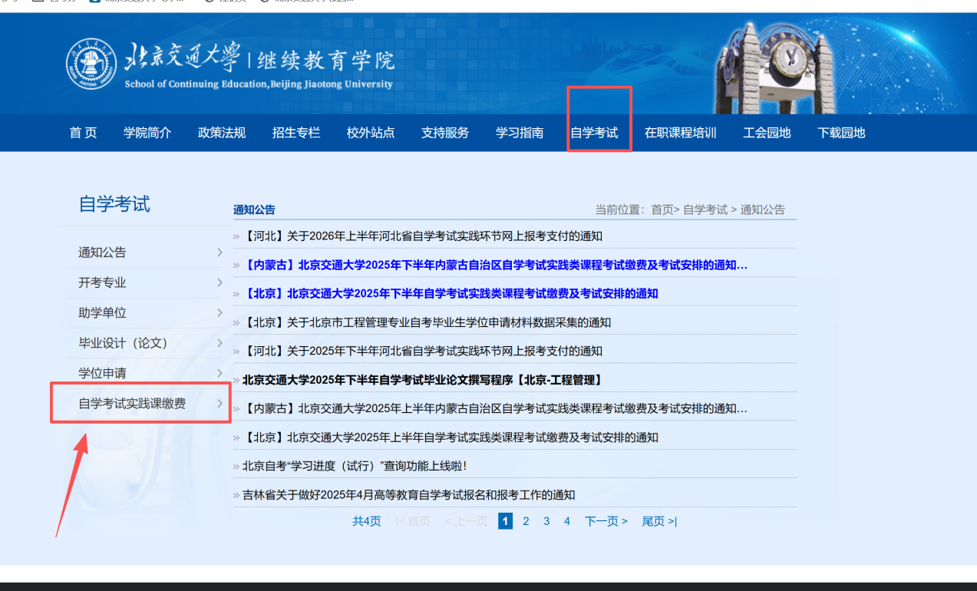
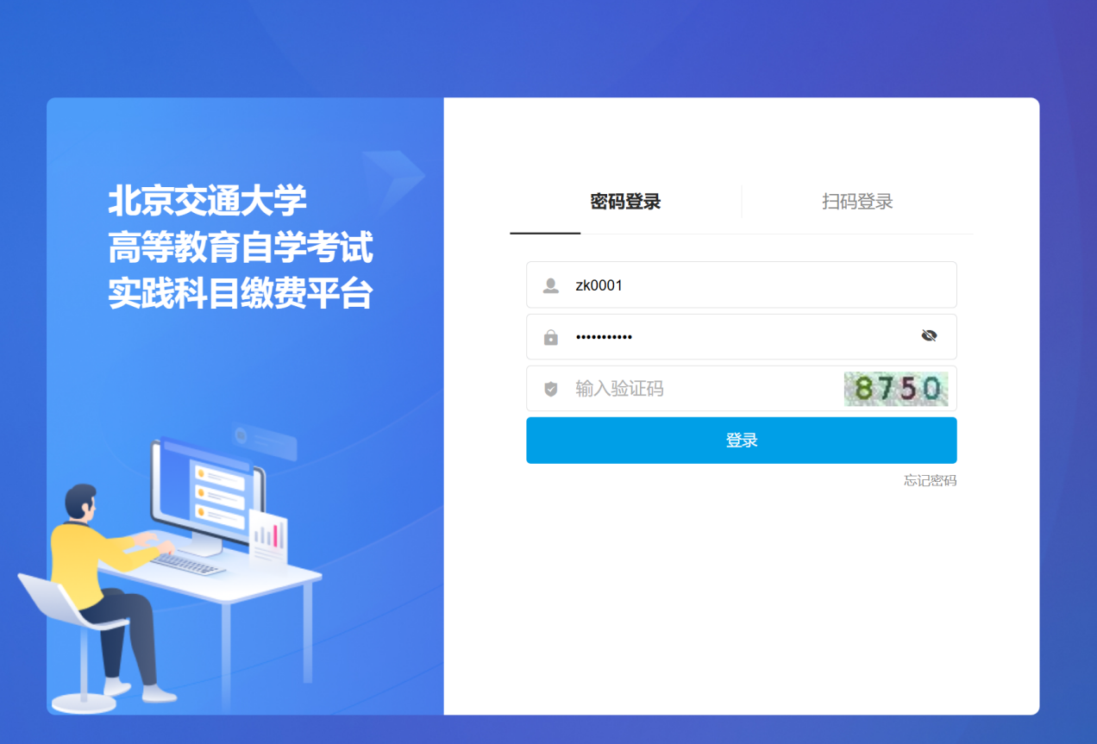
（2）考生可以直接访问 http://jxjy.bjtu.edu.cn/ws/web/open/zikao/login/index ，登录账号：准考证号；登录密码：身份证号后六位
- 考生缴费
考生登录之后点击左侧导航栏“课程缴费”，勾选需要缴费的科目后点击“缴费-立即提交”按钮，进行缴费。
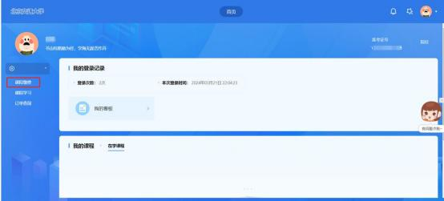
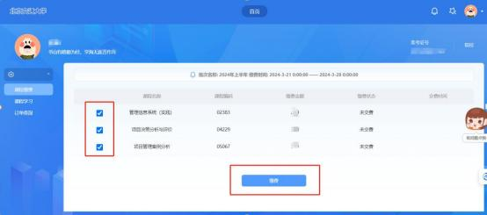
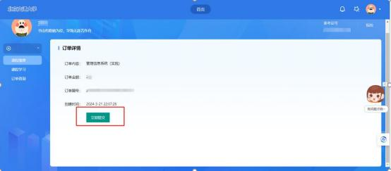
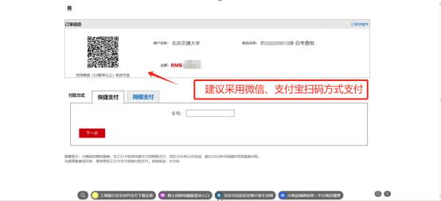

- 考生学习
考生缴费完成后, 点击左侧“课程学习”开始课程学习并完成作业练习。考生需查看课程通知，了解课程安排及考核形式。在规定时间内完成课程在线或离线作业，逾期不予补交。
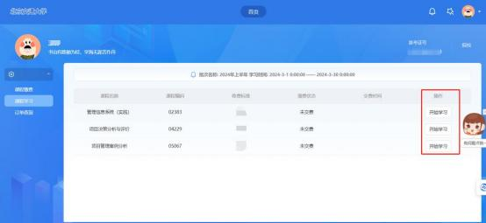
- 关于考试
考生须先完成课程的学习和作业练习才能参加课程考试。课程考试依据课程特点采取不同考试方式，请考生仔细阅读学习空间-课程通知。
- 实践课考试费用报名缴费成功后，不论是否参加实践课考试，均不予退还。

